Ewolucja Wszechświata

Czy Wszechświat zawsze wyglądał tak jak teraz? Czy zachodziły i zachodzą w nim jakieś zmiany? Odpowiedź na to pytanie musi być twierdząca, ponieważ obserwujemy promieniowanie gwiazd. Wysyłana przez nie energia musiała jakoś powstać, a proces jej wytwarzania prowadził do zmian. Inną kwestią jest pochodzenie Wszechświata – jest wieczny czy kiedyś powstał? Jeżeli powstał, to jak i dlaczego? W dużej mierze są to rozważania filozoficzne, ponieważ fizyka jeszcze nie zna odpowiedzi na wiele z tych pytań. Dlatego mówimy o hipotezach.

W 1987 roku astronomowie zaobserwowali na niebie eksplodującą gwiazdę, czyli tzw. supernową – najjaśniejsze tego typu zjawisko od prawie 400 lat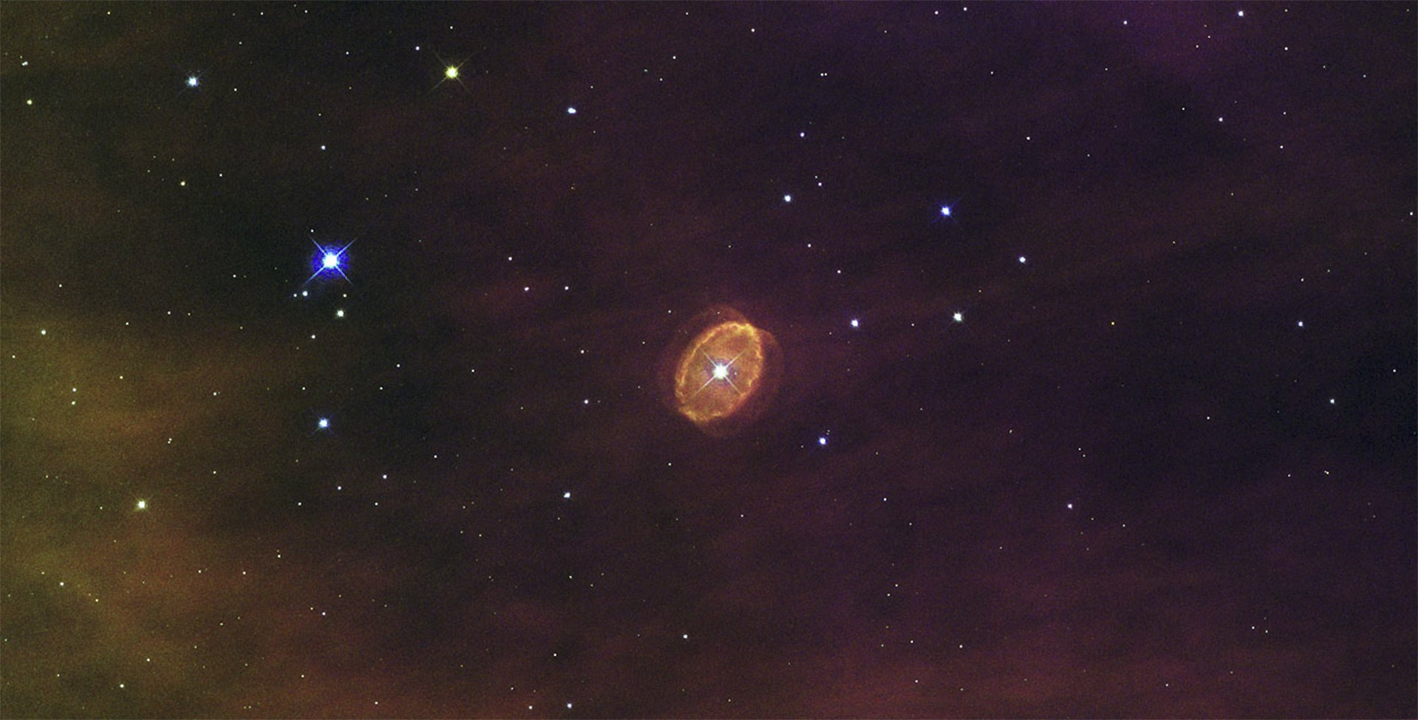

1. Odkrycie Edwina Hubble’a
Edwin Hubble po analizie zdjęć pewnej gwiazdy znajdującej się w Mgławicy Andromedy stwierdził, że ta gwiazda to cefeida. Po wyznaczeniu okresu zmian blasku wykazał, iż odległość od niej do Ziemi wynosi około 850 000 lat świetlnych. Nie mógł to być obiekt należący do naszej Galaktyki. Okazało się, że Wszechświat jest znacznie większy, niż sądzono. W tej chwili przyjmuje się, że odległość od Układu Słonecznego do galaktyki Andromedy wynosi ponad 2 mln lat świetlnych.
Rozwój fotografii pozwolił na zrobienie zdjęć obiektom o jeszcze mniejszej jasności, położonych dalej niż najbliższe galaktyki. Wtedy okazało się, że galaktyk są miliony i tworzą one struktury wyższego rzędu, zwane grupami, gromadami i super gromadami galaktyk. Grupy zawierają kilkanaście do kilkudziesięciu galaktyk. Przykładem grupy jest Grupa Lokalna Galaktyk, do której należą nasza Galaktyka, galaktyka Andromedy i jeszcze 50 mniejszych galaktyk, będących satelitami naszej Galaktyki lub Wielkiej Mgławicy w Andromedzie.
Gromady galaktyk zawierają od kilkuset do kilku tysięcy galaktyk, a super gromady są utworzone z tysięcy gromad galaktyk. Czasami mówi się nawet o 10 milionach super gromad we Wszechświecie. Nasza Galaktyka wraz z Grupa Lokalną Galaktyk jest częścią super gromady Virgo (Panny).

2. Ucieczka galaktyk
Wiesz już, że każdy pierwiastek wysyła promieniowanie o ściśle określonej długości fal. Analiza widma galaktyk pokazała, że długości fal nieco się różnią od długości wyznaczonych na Ziemi.
* Przyczyną okazał się ruch źródeł światła w stosunku do obserwatora na Ziemi.
Pierwszą galaktyką, dla której wyznaczono przesunięcie widma, była Wielka Mgławica w gwiazdozbiorze Andromedy. Okazało się, że ta galaktyka zbliża się do nas z prędkością 300 km/s. Pomiary wykonywane dla wielu innych galaktyk wskazywały, że większość galaktyk się od nas oddala, i to ze znacznie większymi prędkościami. Dalsze badania Hubble’a doprowadziły go do odkrycia, że prędkość, o której mówimy (tzw. prędkość radialna, czyli mierzona wyłącznie wzdłuż linii prostej łączącej Ziemię z galaktyką), jest wprost proporcjonalna do odległości dzielącej Ziemię od badanego obiektu – im dalej od nas znajduje się galaktyka, tym szybciej się ona od nas oddala.

3. Prawo Hubble’a
Prawo opisujące ucieczkę galaktyk, zwane prawem Hubble’a, zapisujemy następująco:
v=H·r,
gdzie:
v – wartość prędkości radialnej;
H – stała Hubble’a;
r – odległość danej galaktyki od Układu Słonecznego.
Aby wyznaczyć prędkość radialną, trzeba znać przesunięcia linii widmowych:
v/c=Δλ/λ
gdzie:
c – prędkość światła
Δλ – przesunięcie linii widmowej, która w laboratoriom ma długość λ.
Sporym problemem było i nadal jest wyznaczenie stałej Hubble’a. Na początku przyjmowano większe wartości, niż obecnie. W naszym podręczniku pojawia się także problem jednostek. W astronomii, ze względu na olbrzymie odległości pomiędzy badanymi obiektami, używane są nietypowe jednostki. Podstawową jednostką jest 1 parsek (1 pc), czyli odległość od Ziemi do gwiazdy, której kąt przesunięcia wynosiłby 1 sekundę kątową (w wyniku zjawiska paralaksy). Odległość ta odpowiada w przybliżeniu 3,26 roku świetlnego. Używane są wielokrotności parseka: 1 kpc1 kpc – 1 kiloparsek, czyli 1000 parseków; 1Mpc1Mpc – 1 megaparsek, czyli milion parseków. Obecnie przyjmuje się, że wartość stałej Hubble'a wynosi:
H =70km/s/Mpc
Oznacza to, że obiekt oddalający się od nas z prędkością 70 km/s znajduje się w odległości 1 megaparseka (lub 3 milionów 26 tysięcy lat świetlnych).Cały czas prowadzone są badania mające na celu dokładniejsze wyznaczenie stałej Hubble’a. W 2012 r. pomiary wykonane za pomocą teleskopu kosmicznego Spitzera dały wynik nieco większy niż ten podany powyżej. Z kolei w 2013 r. na podstawie danych uzyskanych przez teleskop Planck oszacowano, że stała Hubble'a wynosi mniej niż 2,3⋅10−18s−12,3·10-18s-1.
Wartość stałej Hubble’a może służyć do oszacowania wieku Wszechświata. Jeżeli założymy, że rozszerzanie Wszechświata rozpoczęło się w momencie narodzin Wszechświata (r=0) i cały czas trwa, to prędkość ucieczki galaktyk równa się:
v=r/t
gdzie t – wiek Wszechświata.
Ze wzoru Hubble’a otrzymujemy zatem:
r/t=H⋅r
oraz
t=1/H
Jeśli przyjmiemy, że stała Hubble'a wynosi tyle, ile podaliśmy powyżej, to możemy wyciągnąć wniosek, że rozszerzanie się Wszechświata miało początek ok. 13,8 mld lat temu. Ta wartość jest przyjmowana obecnie jako wiek Wszechświata.

4. Wielki Wybuch
Astronomowie już w starożytności zastanawiali się, jak wygląda cały Wszechświat. Modele Ptolemeusza czy Kopernika nie różniły się tak bardzo – krańcem uniwersum była sfera gwiazd stałych. To, czy w środku znajdowała się Ziemia, czy – Słońce, w tym kontekście było nieistotne.
Jednak już w starożytności wyrażano poglądy, że gwiazdy nie leżą na jednej sferze, lecz znajdują się w różnych odległościach od Ziemi. Do tych teorii powrócił Galileusz. Z biegiem czasu zaczęto się zastanawiać, jak duży jest Wszechświat. Gdyby przyjąć, że jest skończony, to co znajduje się poza nim? A jeżeli jest nieskończony? I wypełniony gwiazdami? Z tego wynikał natychmiast pewien paradoks, zwany paradoksem fotometrycznym Olbersa.
Pomysły na wyjaśnienie tego paradoksu były różne. Niektórzy sądzili, że w Kosmosie znajdują się obłoki gęstego gazu, które zasłaniają bardziej oddalone gwiazdy. Takie obłoki jednak pochłaniałyby stopniowo energię promieniowania, w wyniku czego ich temperatura by rosła, a wraz z nią również ilość emitowanej przez nie energii. Takie obłoki gazowe znajdowałyby się więc w stanie równowagi termodynamicznej: wypromieniowałyby tyle samo energii, ile by pochłaniały.
Kwestie tego paradoksu wyjaśniano także za pomocą modelu hierarchicznego. Wszechświat miał być zbudowany z układów o kolejno rosnących rozmiarach: gwiazdy tworzą galaktyki, galaktyki – gromady galaktyk, a te – gromady gromad. Średnia gęstość materii w tych gromadach maleje wraz ze wzrostem rzędu gromady. Nie mamy jednak danych obserwacyjnych potwierdzających prawdziwość takiego modelu.
Kosmologia jest nauką o Wszechświecie jako całości. To, jak opisuje ona Wszechświat, wynika z tego, jakie zjawiska oraz zmiany jesteśmy w stanie zaobserwować. W skali całego Wszechświata za najbardziej istotne uważane są następujące zjawiska:
- „ucieczka” galaktyk, czyli rozszerzanie się Wszechświata;
- mikrofalowe promieniowanie tła, dochodzące do nas ze wszystkich kierunków;
- duży udział helu w materii tworzącej Wszechświat.
W jaki sposób zjawisko rozszerzania się Wszechświata pozwoliło rozwiązać paradoks fotometryczny Olbersa?
Do Ziemi może dochodzić światło emitowane przez obiekty położone w maksymalnej odległości 13,7⋅10913,7·109 lat świetlnych (bo tyle czasu upłynęło od powstania Wszechświata). Oznacza to, że światło emitowane przez obiekty położone dalej niż 13,7 mld13,7 mld lat świetlnych jeszcze do nas nie dotarło.
Ze zjawiskiem oddalania się galaktyk wiąże się kwestia położenia Słońca (lub naszej Galaktyki) we Wszechświecie. Skoro wszystkie galaktyki (z wyjątkiem najbliższych) się od nas oddalają, to można by na tej podstawie przypuszczać, że znajdujemy się w centrum Wszechświata. Tak jednak nie jest: rozszerza się cała przestrzeń i odległość między jej dowolnymi punktami zawsze się zwiększa.
Polecenie 1
Ustaw się z kolegami i koleżankami na szkolnym boisku. Stańcie obok siebie tak, żeby odległości pomiędzy kolejnymi osobami wynosiły 1 metr (na wyciągnięcie ramion). Stań na początku szeregu. Oznacza to, że osoba stojąca najbliżej ciebie znajdzie się w odległości 1 metra, druga – 2 metrów, kolejna – 3 metrów itd. A teraz dwukrotnie zwiększcie odstęp między sobą (do 2 metrów). O ile zwiększy się odległość między tobą a poszczególnymi osobami?
Kliknij, aby uruchomić podgląd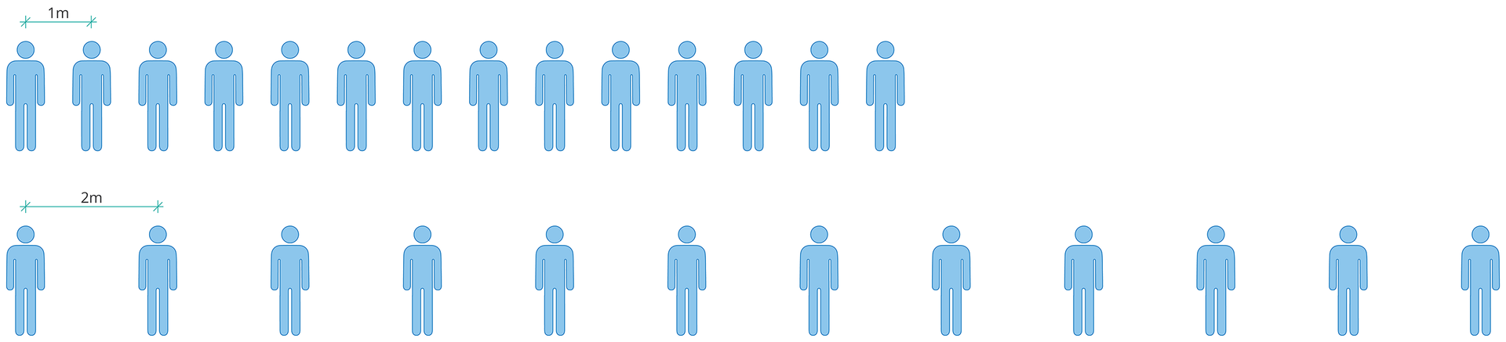
Źródło: Dariusz Adryan, licencja: CC BY 3.0.
Załóżmy, że takie zwiększenie odległości każdemu zajęło 1 sekundę. Z jaką prędkością oddalą się od ciebie uczniowie stojący po twojej prawej stronie? Jak ta sytuacja będzie wyglądała z punktu widzenia trzeciego ucznia od lewej?

